Ime i prezime:
Razred:
Datum

U UNUTRAŠNJOSTI TVARI
Usporedba vrsta i veličina čestica; Prostori među česticama
Motivacijski sadržaj
KADA JE ČAŠA PUNA? - Razmisli i odgovori.
- Ako napunimo čašu velikim kamenjem, možemo li reći da je puna?
- Možemo li dodati još sitnijih kamenčića? Je li tada puna?
- Ako još dodamo i pijesak, je li tada puna?
- Dodamo i vode. Je li tada puna?
Odgovori na pitanje „Kada je čaša puna?“. Što zaključuješ?
______________________________________________________________________________________________________________________________________

Izvor sadržaja – udžbenik
Pročitaj tekst „U unutrašnjosti tvari“ koji se nalazi u udžbeniku na 14. i 15. stranici te odgovori na pitanja.
- Objasni što su to čestice.
_____________________________________________________________
- Na sljedećoj slici dopuni prostore koji su za to namijenjeni.
  - U krugove napiši u kojoj tvari su prostori među česticama NAJVEĆI, u kojoj NAJMANJI, a u kojoj OSREDNJI.
  - U kvadrate napiši koja od navedenih tvari može promijeniti svoj oblik (mijenja oblik / ne mijenja oblik).
  - Na crtu ispod, napiši primjer tvari u određenom agregatnom stanju.
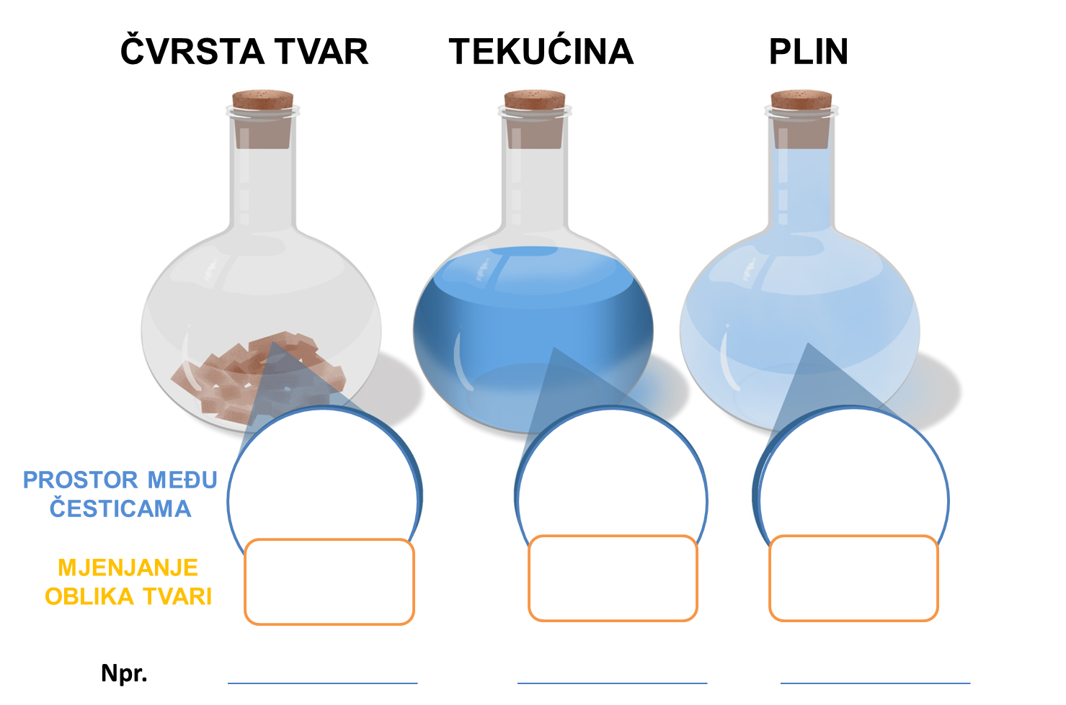

- Mekane tvari pod pritiskom mijenjaju oblik. Zašto?
_____________________________________________________________
- Opiši prostore među česticama grafita?
______________________________________________________________
- Kretanje kroz tvari – nadopuni rečenicu i odgovori na pitanje:
  - Što su _________________(veći / manji) međuprostori između čestica neke tvari, to se lakše krećemo kroz tu tvar.
  - Krećemo li se lakše kroz zrak ili kroz vodu? ______________________
  - Objasni svoj odgovor iz b) zadatka.
__________________________________________________________________________________________________________________
Izvor sadržaja – radna bilježnica
Riješi u radnoj bilježnici 3. zadatak na 13. stranici i 5. zadatak na 14. stranici.
Izvor sadržaja – dodatni digitalni sadržaji
Provedi istraživački projekt Usporedi veličinu i masu čestica različitih tvari.
Odigraj igru na računalu/ tabletu Kako se čestice kreću u krutom, tekućem i plinovitom stanju?
IZLAZNA KARTICA
U jednoj do dvije rečenice napiši što si naučio/la, zapamtio/ zapamtila tijekom ovog nastavnog sata.
_________________________________________________________________________________________________________________________________________________________________________________________________________

